LÍNEAS ARGUMENTATIVAS.

DEBERES DE LAS AUTORIDADES. El derecho humano de acceso a la información pública es un derecho humano constitucionalmente reconocido en consecuencia todas las autoridades en el ámbito de sus competencias tienen la obligación de respetarlo, protegerlo y garantizarlo.

VERSIONES PÚBLICAS, DE LA ELABORACION DE LAS. Los Sujetos Obligados deberán de elaborar las versiones públicas de aquella información que consideré susceptible de clasificarse, debiendo de considerar las formalidades que establece la normatividad aplicable, entre las cuales se encuentra la emisión del acuerdo respectivo del comité de transparencia, el que deberá adjuntarse a la respuesta, de lo contrario se consideran documentos alterados o de clasificación fraudulenta. Porque ya que el documento se entrega deberá estar acompañado del acuerdo en donde se explicara qué tipo de datos se están testando y la razón de ello, para que el particular conozca los efectos de la clasificación y no acceda a un documento que este tachado.

ÍNDICE

ANTECEDENTES 3
CONSIDERANDO 7
PRIMERO. De la competencia 7
SEGUNDO. De la oportunidad y procedencia. 7
TERCERO. Planteamiento de la Litis 11
CUARTO. Estudio y resolución del asunto 13
QUINTO. De la vista al órgano de control interno. 21
SEXTO. De la versión pública. 24
R E S O L U T I V O S 33

Resolución del Pleno del Instituto de Transparencia, Acceso a la Información Pública y Protección de Datos Personales del Estado de México y Municipios, con domicilio en Metepec, Estado de México; de fecha treinta (30) de enero de dos mil diecinueve.

VISTO el expediente electrónico formado con motivo del recurso de revisión 04523/INFOEM/IP/RR/2018 promovido por ------------------------------------ en su calidad de RECURRENTE, en contra de la respuesta de la Secretaría del Medio Ambiente en lo sucesivo el SUJETO OBLIGADO, se procede a dictar la presente resolución, con base en los siguientes:

ANTECEDENTES

- El día doce (12) de noviembre de dos mil dieciocho, se presentó ante el SUJETO OBLIGADO vía Sistema de Acceso a la Información Mexiquense (SAIMEX), la solicitud de información pública registrada con el número 00428/SMA/IP/2018, mediante la cual solicito:

“Solicito copia, en medio magnético, del programa de ordenamiento ecológico local del municipio de texcalyacac, México” (Sic)

Señaló como modalidad de entrega de información: A través del SAIMEX.
- El día veintisiete (27) de noviembre de dos mil dieciocho, el SUJETO OBLIGADO dio respuesta a la solicitud de información, en los siguientes términos:

“En respuesta a la solicitud recibida, nos permitimos hacer de su conocimiento que con fundamento en el artículo 53, Fracciones: II, V y VI de la Ley de Transparencia y Acceso a la Información Pública del Estado de México y Municipios, le contestamos que:
Ciudadana ---------------------------------------- En atención a su solicitud de información registrada en el SAIMEX con número de folio 00428/SMA/IP/2018, por este medio se le envía en archivo electrónico formato PDF, el oficio de notificación No. SMA-UIPPE-212030000/1013/2018 y una carpeta comprimida con diversos archivos electrónicos; si tuviese algún problema para descargarlos, queda a sus órdenes la Lic. Cinthya Herrera Sánchez, al teléfono 01722-2756208 y en el correo: medioambiente@itaipem.org.mx Sin otro particular, reciba un cordial saludo.” (Sic)

Asimismo, adjunto los siguientes archivos electrónicos:

- SOL. 00428 ANEXO TEXCAL..zip: Que corresponde a una carpeta que a su vez contiene el Periódico Oficial del H. Ayuntamiento de Texcalyacac 2013 - 2015, mediante el cual fue aprobado el Programa de Ordenamiento Ecológico local del Municipio de Texcalyacac.

- Texcalyacac.pdf: Que corresponde al Programa de Ordenamiento Ecológico Local del Municipio de Texcalyacac, constante de ciento ochenta y seis (186) hojas.

- El día veintisiete (27) de noviembre de dos mil dieciocho el particular interpuso el recurso de revisión, en contra de la respuesta anteriormente referida, señalando como:

- Acto impugnado: “Respuesta a la solicitud de folio 00428/SMA/IP/2018” (Sic)

- Razones o Motivos de inconformidad: “Hace falta la primera parte del programa, particularmente falta el apartado de caracterización y diagnóstico. Sólo se integró la propuesta. Solicito se complete el documento con todos sus sustratos” (Sic)

- El Comisionado Ponente con fundamento en lo dispuesto por el artículo 185 fracción II de la ley de la materia, a través del acuerdo de admisión de fecha tres (03) de diciembre de dos mil dieciocho, puso a disposición de las partes el expediente electrónico vía Sistema de Acceso a la Información Mexiquense SAIMEX a efecto de que en un plazo máximo de siete días manifestaran lo que a su derecho convinieran, ofrecieran pruebas y alegatos según corresponda a los casos concretos, de esta forma para que el SUJETO OBLIGADO presentará el Informe Justificado procedente.

- El día seis (06) de diciembre de dos mil dieciocho, el SUJETO OBLIGADO presentó su informe justificado, mismo que no fue dado a conocer al recurrente por contener datos personales como se verá en párrafos subsecuentes. Por su parte el hoy recurrente fue omiso en realizar manifestaciones que a su derecho convinieran y asistieran, como se aprecia:
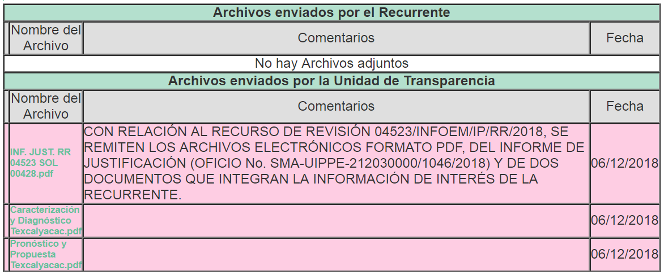

- Consecutivamente, el Comisionado Ponente decretó el cierre de instrucción mediante acuerdo de fecha veintitrés (23) de enero de la presente anualidad, por lo que, ordenó turnar el expediente a resolución.

CONSIDERANDO

PRIMERO. De la competencia

- Este Instituto de Transparencia, Acceso a la Información Pública y Protección de Datos Personales del Estado de México y Municipios, es competente para conocer y resolver del presente recurso de conformidad con el artículo: 6, apartado A, fracción IV de la Constitución Política de los Estados Unidos Mexicanos; 5, párrafos vigésimo, vigésimo primero y vigésimo segundo fracciones IV y V de la Constitución Política del Estado Libre y Soberano de México; artículos 1, 2 fracción II, 13, 29, 36 fracciones I y II, 176, 178, 179, 181 párrafo tercero y 185 de la Ley de Transparencia y Acceso a la Información Pública del Estado de México y Municipios; y 10, 7, 9 fracciones I y XXIV, y 11 del Reglamento Interior del Instituto de Transparencia, Acceso a la Información Pública y Protección de Datos Personales del Estado de México y Municipios.

SEGUNDO. De la oportunidad y procedencia.

- El medio de impugnación fue presentado a través del SAIMEX, en el formato previamente aprobado para tal efecto y dentro del plazo legal de quince días hábiles otorgados; para el caso en particular es de señalar que el SUJETO OBLIGADO entregó su respuesta el veintisiete (27) de noviembre de dos mil dieciocho, de tal forma que el plazo para interponer el recurso transcurrió del día veintiocho (28) de noviembre al dieciocho (18) de diciembre de dos mil dieciocho; por lo que al presentar su inconformidad el día veintisiete (27) de noviembre de dos mil dieciocho, resulta antes del término previsto.

- Al respecto resulta necesario precisar que cuando el medio de impugnación, se haya interpuesto el mismo día en que se notificó la respuesta impugnada, resulta insuficiente para tener por extemporáneo el recurso de revisión de mérito, toda vez que el precepto legal citado, sólo establece que este medio de defensa se ha de promover dentro de los quince días hábiles siguientes en que se tenga conocimiento de la respuesta impugnada; sin embargo, no prohíbe que el recurso de revisión, se presente el mismo día en que esta fue notificada. Por lo que es de señalar que en aras de privilegiar el derecho de acceso a la información se entra al estudio del presente recurso de revisión sin que la fecha en que se presentó afecte la resolución.

- Lo anterior se robustece con la jurisprudencia número 1a./J. 41/2015 (10a.), Décima época, sustentada por la Primera Sala de la Suprema Corte de Justicia de la Nación, visible en la página 569, libro 19, tomo I, de la Gaceta del Semanario Judicial de la Federación, del diecinueve de junio de 2015, cuyo rubro y texto disponen:

RECURSO DE RECLAMACIÓN. SU INTERPOSICIÓN NO ES EXTEMPORÁNEA SI SE REALIZA ANTES DE QUE INICIE EL PLAZO PARA HACERLO. Conforme al artículo 104, párrafo segundo, de la Ley de Amparo, el recurso de reclamación podrá interponerse por cualquiera de las partes, por escrito, dentro del término de tres días siguientes al en que surta efectos la notificación de la resolución impugnada. Ahora bien, dicho numeral sólo refiere que el aludido medio de defensa no puede hacerse valer después de tres días, por tanto, no impide que el escrito correspondiente se presente antes de iniciado ese término. De ahí que si dicho recurso se interpone antes de que inicie el plazo para hacerlo, su presentación no es extemporánea.
1a./J. 41/2015 (10a.)
Recurso de reclamación 953/2013. 9 de abril de 2014. Cinco votos de los Ministros Arturo Zaldívar Lelo de Larrea, José Ramón Cossío Díaz, Alfredo Gutiérrez Ortiz Mena, Olga Sánchez Cordero de García Villegas y Jorge Mario Pardo Rebolledo. Ponente: Arturo Zaldívar Lelo de Larrea. Secretaria: Carmina Cortés Rodríguez.

Recurso de reclamación 1067/2014. Raúl Rodríguez Cervantes. 28 de enero de 2015. Cinco votos de los Ministros Arturo Zaldívar Lelo de Larrea, José Ramón Cossío Díaz, Jorge Mario Pardo Rebolledo, Olga Sánchez Cordero de García Villegas y Alfredo Gutiérrez Ortiz Mena. Ponente: Alfredo Gutiérrez Ortiz Mena. Secretaria: Cecilia Armengol Alonso.

Recurso de reclamación 895/2014. 18 de febrero de 2015. Cinco votos de los Ministros Arturo Zaldívar Lelo de Larrea, José Ramón Cossío Díaz, Jorge Mario Pardo Rebolledo, Olga Sánchez Cordero de García Villegas y Alfredo Gutiérrez Ortiz Mena. Ponente: José Ramón Cossío Díaz. Secretario: Rodrigo Montes de Oca Arboleya.

Recurso de reclamación 1164/2014. Paula Abascal Valdez. 18 de febrero de 2015. Cinco votos de los Ministros Arturo Zaldívar Lelo de Larrea, José Ramón Cossío Díaz, Jorge Mario Pardo Rebolledo, Olga Sánchez Cordero de García Villegas y Alfredo Gutiérrez Ortiz Mena. Ponente: José Ramón Cossío Díaz. Secretaria: Lorena Goslinga Remírez.

Recurso de reclamación 1231/2014. 18 de marzo de 2015. Cinco votos de los Ministros Arturo Zaldívar Lelo de Larrea, José Ramón Cossío Díaz, Jorge Mario Pardo Rebolledo, Olga Sánchez Cordero de García Villegas y Alfredo Gutiérrez Ortiz Mena. Ponente: Arturo Zaldívar Lelo de Larrea. Secretario: Saúl Armando Patiño Lara.
Tesis de jurisprudencia 41/2015 (10a.). Aprobada por la Primera Sala de este Alto Tribunal, en sesión privada de veintisiete de mayo de dos mil quince.

- Esto es así porque en primer lugar es necesario que el recurrente conozca el acto que le provoca agravio y a partir de ahí formular su recurso de revisión señalando tanto el acto impugnado como el motivo de inconformidad. Y si bien la ley señala que el plazo corre un día después de haber sido notificada la respuesta, en nada se afecta al proceso que el mismo día de notificada el recurrente actúe, ya que al contrario lo que demuestra es el interés del mismo para ejercer su derecho bajo el principio constitucional de justicia expedita.

- Por lo que la presentación del recurso, el mismo día del conocimiento de la respuesta, se insiste no constituye un acto que altere el procedimiento, solo permite su gestión de manera rápida lo que no afecta ningún principio procesal y es protector del derecho de acceso a la justicia pronta y expedita.

- Por lo tanto, la interposición del recurso de revisión antes de que inicie el plazo para su presentación no es determinante para declararlo extemporáneo, siempre y cuando ello ocurra de manera posterior a que se ha notificado la respuesta del SUJETO OBLIGADO.

- Por otro lado, el escrito contiene las formalidades previstas por el artículo 180 último párrafo de la Ley de la materia actual, por lo que es procedente que este Instituto de Transparencia, Acceso a la Información Pública y Protección de Datos Personales del Estado de México y Municipios, conozca y resuelva el presente recurso.

TERCERO. Planteamiento de la Litis

- De tal manera que la Litis que ocupa a este recurso, se circunscribe a determinar si la información solicitada, previamente transcrita en el anterior párrafo uno (01); fue remitida en respuesta e Informe Justificado y por lo tanto es suficiente para atender cabalmente el derecho de acceso a la información pública.

- En dichas condiciones, la litis a resolver en este recurso se circunscribe a determinar si se actualizan la causal de procedencia prevista en el artículo 179, fracción V de la Ley de Transparencia y Acceso a la Información Pública del Estado de México y Municipios, en virtud que la misma establece la entrega de la información incompleta; contexto del cual se dolió la hoy recurrente al momento de interponer el recurso de mérito.

- Resulta necesario señalar que el derecho de acceso a la información pública es un derecho humano reconocido en el Pacto de Derechos Civiles y Políticos en su artículo 19.2; en la Convención Americana sobre Derechos Humanos en su artículo 13.1; en el artículo sexto de la Constitución Política de los Estados Unidos Mexicanos y en el artículo quinto de la Particular del Estado de México, por lo que el Sujeto Obligado debe ser cuidadoso del debido cumplimiento de las obligaciones constitucionales que se le imponen, en consecuencia, a todas las autoridades, en el ámbito de su competencia, según lo dispone el tercer párrafo del artículo primero de la Constitución Política de los Estados Unidos Mexicanos al señalar la obligación de “promover, respetar, proteger y garantizar los derechos humanos”, entre los cuales se encuentra dicho derecho.

CUARTO. Estudio y resolución del asunto

- Primeramente, precisar que Órgano Garante parte de que el Derecho de Acceso a la Información Pública, es un derecho humano reconocido en el Pacto de Derechos Civiles y Políticos en su artículo 19.2; en la Convención Americana sobre Derechos Humanos en su artículo 13.1; en el artículo sexto de la Constitución Política de los Estados Unidos Mexicanos y en el artículo quinto de la Particular del Estado de México, por lo que al respecto el SUJETO OBLIGADO debe ser cuidadoso del debido cumplimiento de las obligaciones constitucionales que se le imponen, en consecuencia, a todas las autoridades, en el ámbito de su competencia, según lo dispone el tercer párrafo del artículo primero de la Constitución Política de los Estados Unidos Mexicanos al señalar la obligación de “promover, respetar, proteger y garantizar los derechos humanos”, entre los cuales se encuentra dicho derecho.

- Por lo anterior, se deduce que el derecho de acceso a la información pública es un derecho humano constitucionalmente reconocido en consecuencia todas las autoridades en el ámbito de sus competencias, funciones y atribuciones tienen la obligación de respetarlo, protegerlo y garantizarlo.

- Además de la obligación de promover, respetar, proteger y garantizar el derecho de acceso a la información, la Ley General de Trasparencia y Acceso a la Información Pública del Estado de México y Municipios en el artículo 150 establece que el Procedimiento de Acceso a la Información Pública es la garantía primaria del derecho de Acceso a la Información y se rige por los principios de simplicidad y rapidez.

- Ahora bien, del caso concreto y derivado del razonamiento lógico-jurídico de las constancias que obran en el expediente electrónico al rubro indicado, la hoy recurrente solicito el Programa de Ordenamiento Ecológico Local del Municipio de Texcalyacac, México.

- Como en párrafos preliminares fuera señalado, la información de referencia le fue remitida a la particular a través del SAIMEX en el formato, ordinariamente denominado PDF; no obstante se inconformo refiriendo que hacía falta la primera parte del programa, particularmente el apartado de caracterización y diagnóstico, requiriendo en ese sentido que fuera completada la información.

- Contexto que el SUJETO OBLIGADO, acepto de manera expresa en sentido positivo, al rendir el informe justificado como se aprecia:

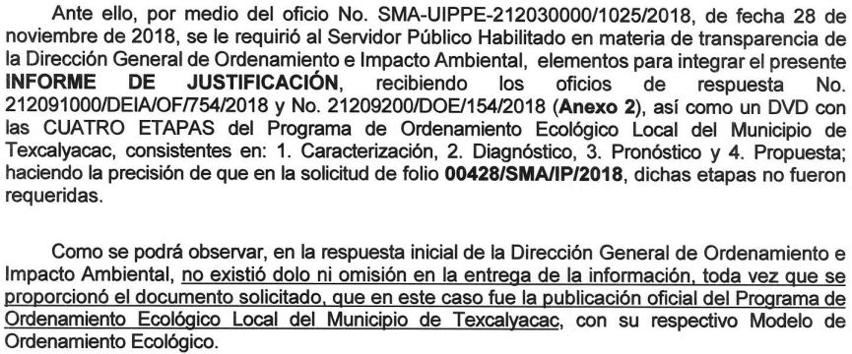

- Al tiempo que adjunta los archivos siguientes:
- Caracterización y Diagnóstico Texcalyacac.pdf: Que corresponde a un archivo en formato PDF constante 433 fojas, de la que se desprende la información tocante a caracterización y diagnóstico.
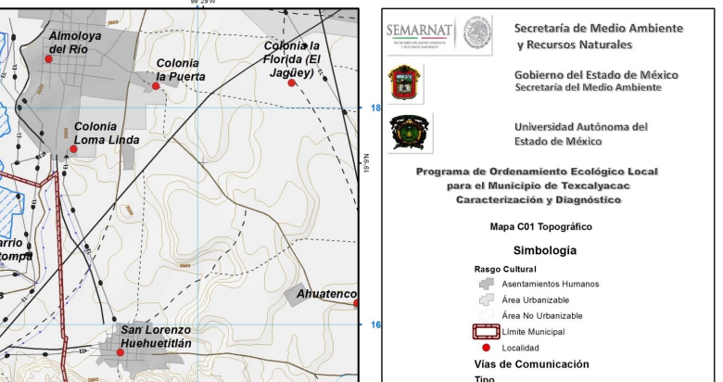

- Pronóstico y Propuesta Texcalyacac.pdf: Constante de 186 hojas, del a que se desprende el Programa de Ordenamiento Ecológico Local del Municipio de Texcalyacac.

- Luego entonces, si bien es cierto el SUJETO OBLIGADO, remite la información que permite colmar la totalidad de la solicitud de información inicial; como anteriormente se hiciera mención, la misma no pudo ser puesta a disposición de la particular por contener datos personales que debieron ser protegidos como son: nombres de particulares, fotografías de particulares, números telefónicos particulares y firmas de particulares.

- Esta Ponencia que resuelve, tuvo a bien remitir la información al área encargada de protección de datos de este Instituto, a efecto de corroborar dicho contexto. En ese sentido la Dirección de Datos Personales de este Órgano Garante, corroboro la situación como se aprecia:
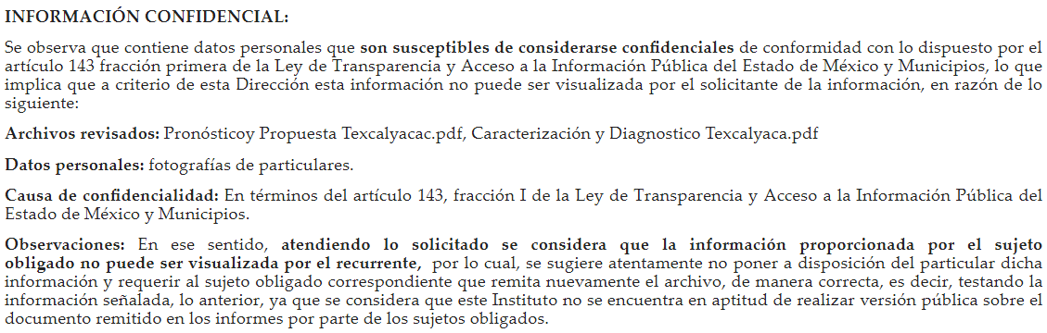

- Atento a lo anterior es que se determina dar vista al Órgano Interno de Control de este Instituto para que en uso de sus facultades y atribuciones determine lo procedente en términos del considerando especifico siguiente.

- Continuadamente, de lo anterior se desprende que las razones o motivos de inconformidad vertidos por la recurrente resultan procedentes; asimismo que el SUJETO OBLIGADO con lo esgrimido acepta poseerla y administrarla en los términos que señalo la particular y en ejercicio de sus funciones de derecho público, motivo por el cual se actualiza el supuesto jurídico, previsto en el artículo 12 de la Ley de Transparencia y Acceso a la Información Pública del Estado de México y Municipios.

- Razón suficiente para obviar el estudio de la fuente obligacional, pues a nada práctico llevaría adentrarse en las atribuciones que posee Secretaría del Medio Ambiente para contar con la información; al respecto es de subrayar que la materia elemental del acceso a la información pública, consiste en que la información solicitada conste en un soporte documental en cualquiera de sus formas, a saber: expedientes, estudios, actas, resoluciones, oficios, acuerdos, circulares, contratos, convenios, estadísticas o bien cualquier registro en posesión de los Sujetos Obligados, en términos de lo previsto por el artículo 3 de la Ley de Transparencia y Acceso a la Información Pública del Estado de México y Municipios, que establece:

“Artículo 3. Para los efectos de la presente Ley se entenderá por:
...
XI. Documento: Los expedientes, reportes, estudios, actas, resoluciones, oficios, correspondencia, acuerdos, directivas, directrices, circulares, contratos, convenios, instructivos, notas, memorandos, estadísticas o bien, cualquier otro registro que documente el ejercicio de las facultades, funciones y competencias de los sujetos obligados, sus servidores públicos e integrantes, sin importar su fuente o fecha de elaboración. Los documentos podrán estar en cualquier medio, sea escrito, impreso, sonoro, visual, electrónico, informático u holográfico;
...”
(Énfasis añadido)

- En esa tesitura es que resulta dable ordenar al SUJETO OBLIGADO, la entrega del Programa de Ordenamiento Ecológico Local del Municipio de Texcalyacac, de forma íntegra y en versión pública, testando aquellos datos personales susceptibles de ser protegidos, para lo cual el Comité de Transparencia del SUJETO OBLIGADO, deberá elaborar la versión pública que lo sustente en términos del considerando específico siguiente.

- Por otro lado, por cuanto hace a la modalidad de entrega, se advierte una fortuita confusión, dado que la particular, en su solicitud de información indica que desea le sea entregada una copia en medio magnético, sin indicar que tipo de medio magnético y por otro lado señala como modalidad de entrega a través del SAIMEX, como se aprecia:
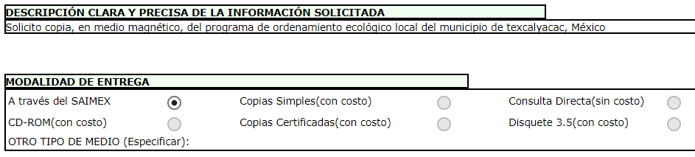

- Al respecto primeramente señalar, que un medio magnético, es un dispositivo que almacena información por medio de ondas magnéticas, entiéndase: discos flexibles o disquete, disco duro o disco duro externo portátil; luego entonces, al remitir el SUJETO OBLIGADO la información a través de SAIMEX, lógicamente el mismo corresponde a un archivo digital, mismo que al momento de ser descargado, queda alojado en el disco duro del dispositivo a través del cual se está accediendo, es decir en el medio magnético.

- Luego entonces, es que resulta efectivo ordenar la entrega de la información a través del SAIMEX, ello también bajo el principio de sencillez y rapidez. Además de que al tratarse de un archivo digital el que le sea remitido, la particular de propia cuenta puede hacer la portabilidad del mismo no solo en medio magnético, sino en dispositivos de almacenamiento como USB y SD.

- Por ultimo marcar, que en relación a la respuesta emitida por el servidor publico habilitado Director de Ordenamiento Ecológico, en la que señalo lo siguiente:
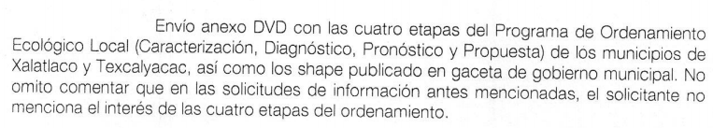
- Es necesario establecer, que es de explorado derecho que para el ejercicio del derecho de acceso a la información pública no es necesario acreditar algún tipo de interés jurídico respecto de la información que se solicita, como esta plenamente determinado en el artículo 4 de la Ley de Transparencia y Acceso a la Información Pública del Estado de México y Municipios, y que es de la literalidad siguiente:

“Artículo 4. El derecho humano de acceso a la información pública es la prerrogativa de las personas para buscar, difundir, investigar, recabar, recibir y solicitar información pública, sin necesidad de acreditar personalidad ni interés jurídico.”

QUINTO. De la vista al órgano de control interno.

- Como anteriormente se refirió, dentro de las constancias del expediente electrónico que se actúa se advierte la necesidad de informar al Órgano Interno de Control de este Instituto, dada la exposición de datos personales por parte del SUJETO OBLIGADO.

- Es ese sentido el recurso de revisión previsto en la Ley de la materia no es el medio para investigar y en su caso, sancionar a servidores públicos por las infracciones de los sujetos obligados o en la atención a solicitudes de información; por lo que se dará vista al área competente para que en ejercicio de sus atribuciones realice las investigaciones pertinentes detectadas atribuibles al SUJETO OBLIGADO.

- Por lo que, este Pleno hará del conocimiento del órgano de control de este Instituto de las infracciones en que el SUJETO OBLIGADO incurrió, toda vez que la naturaleza de investigar y sancionar corresponde a un ente distinto a éste a través de un procedimiento diferente al recurso de revisión, lo cual se encuentra previsto en la Ley de Transparencia Acceso a la Información Pública del Estado de México y Municipios específicamente en sus artículos 190, 222 y 223 que señalan lo siguiente:

“Artículo 190. Cuando el Instituto determine durante la sustanciación del recurso de revisión que pudo haberse incurrido en una probable responsabilidad por el incumplimiento a las obligaciones previstas en esta Ley y las demás disposiciones jurídicas aplicables en la materia, deberá hacerlo del conocimiento del órgano de control interno de la instancia competente para que éste inicie, en su caso, el procedimiento de responsabilidad respectivo, cuyo resultado deberá de ser informado al Instituto.”

“Artículo 222. Son causas de responsabilidad administrativa de los servidores públicos de los sujetos obligados, por incumplimiento de las obligaciones establecidas en la materia de la presente Ley, las siguientes:
…
I. Cualquier acto u omisión que provoque la suspensión o deficiencia en la atención de las solicitudes de información;
…
XXI. En general, dejar de cumplir con las disposiciones de esta Ley.” (Énfasis añadido)

“Artículo 223. El Instituto dará vista a la Contraloría Interna y Órgano de Control y Vigilancia en términos de la Ley de Responsabilidades de los Servidores Públicos del Estado y Municipios, para que determine el grado de responsabilidad de quienes incumplan con las obligaciones de la presente Ley.
El Instituto emitirá las resoluciones que impongan sanciones para efectos de registro a la Secretaría de la Contraloría del Gobierno del Estado de México y a las instancias homólogas de los demás sujetos obligados.
El Instituto, por acuerdo del Pleno podrá realizar un extrañamiento público al sujeto obligado que actualice alguna de las causas de responsabilidad administrativa, establecidas en esta Ley y en la Ley de Responsabilidades de los Servidores Públicos del Estado y Municipios, sin necesidad de que inicie el procedimiento administrativo disciplinario.
Las sanciones de carácter económico no podrán ser cubiertas con recursos públicos.
Las conductas a que se refiere este artículo serán sancionadas por el Instituto, de conformidad con lo previsto en la Ley de Responsabilidades de los Servidores Públicos del Estado de México y Municipios.
En su caso, darán vista a la autoridad competente para que imponga o ejecute la sanción.”

- Por lo que es menester en el presente asunto, dar vista al Órgano de Control Interno de este Instituto para que en ejercicio de sus atribuciones atienda las directivas marcadas en la propia Ley de la materia, con fundamento en el artículo 190 de la ley de la materia, el cual señala que cuando este órgano determine durante la sustanciación del recurso de revisión que pudo haberse incurrido en una probable responsabilidad por el incumplimiento a las obligaciones previstas en esta Ley y las demás disposiciones jurídicas aplicables en la materia, deberá hacerlo del conocimiento del órgano de control interno de la instancia competente para que éste inicie, en su caso, el procedimiento de responsabilidad respectivo, cuyo resultado deberá de ser informado al Instituto.

SEXTO. De la versión pública.

- Del soporte documental que se ha tenido a bien ordenar, como ya se adujera, eminentemente obran datos personales susceptibles de ser protegidos, luego entonces, la documentación sea remitida en versión pública y que se proteja, aquellas características que revelen datos personales de particulares que pudieran obrar en el soporte documental de referencia, deberá versar, en los términos que se precisan.

- Cuando un documento requerido contiene datos persónales susceptible de clasificarse, resulta procedente dicha clasificación conforme a lo señalado por los artículos 3 fracciones IX, XX, XXI y XLV; 91, 137 y 143 de la Ley de Transparencia y Acceso a la Información Pública del Estado de México y Municipios

Artículo 3. Para los efectos de la presente Ley se entenderá por:
(…)
IX. Datos personales: La información concerniente a una persona, identificada o identificable según lo dispuesto por la Ley de Protección de Datos Personales del Estado de México;
(…)
XX. Información clasificada: Aquella considerada por la presente Ley como reservada o confidencial;
XXI. Información confidencial: Se considera como información confidencial los secretos bancario, fiduciario, industrial, comercial, fiscal, bursátil y postal, cuya titularidad corresponda a particulares, sujetos de derecho internacional o a sujetos obligados cuando no involucren el ejercicio de recursos públicos;
(…)
XLV. Versión pública: Documento en el que se elimine, suprime o borra la información clasificada como reservada o confidencial para permitir su acceso.
(…)
Artículo 91. El acceso a la información pública será restringido excepcionalmente, cuando ésta sea clasificada como reservada o confidencial.
(…)
Artículo 137. Cuando un mismo medio, impreso o electrónico, contenga información pública y reservada o confidencial, la Unidad de Transparencia para efectos de atender una solicitud de información, deberán elaborar una versión pública en la que se testen las partes o secciones clasificadas, indicando su contenido de manera genérica y fundando y motivando su clasificación.
(…)
Artículo 143. Para los efectos de esta Ley se considera información confidencial, la clasificada como tal, de manera permanente, por su naturaleza, cuando:
I. Se refiera a la información privada y los datos personales concernientes a una persona física o jurídico colectiva identificada o identificable;
II. Los secretos bancario, fiduciario, industrial, comercial, fiscal, bursátil y postal, cuya titularidad corresponda a particulares, sujetos de derecho internacional o a sujetos obligados cuando no involucren el ejercicio de recursos públicos; y
III. La que presenten los particulares a los sujetos obligados, de conformidad con lo dispuesto por las leyes o los tratados internacionales.
La información confidencial no estará sujeta a temporalidad alguna y sólo podrán tener acceso a ella los titulares de la misma, sus representantes y los servidores públicos facultados para ello.
No se considerará confidencial la información que se encuentre en los registros públicos o en fuentes de acceso público, ni tampoco la que sea considerada por la presente ley como información pública.

- Para la clasificación de la información se requiere cumplir con las formalidades señaladas en la Ley de Transparencia y Acceso a la Información Pública del Estado de México y Municipio, en sus artículos 143 y 149, así como los establecidos en los Lineamientos Generales en Materia de Clasificación y Desclasificación de la Información, así como para la Elaboración de Versiones Públicas.

Artículo 143. Para los efectos de esta Ley se considera información confidencial, la clasificada como tal, de manera permanente, por su naturaleza, cuando:
I. Se refiera a la información privada y los datos personales concernientes a una persona física o jurídico colectiva identificada o identificable;
II. Los secretos bancario, fiduciario, industrial, comercial, fiscal, bursátil y postal, cuya titularidad corresponda a particulares, sujetos de derecho internacional o a sujetos obligados cuando no involucren el ejercicio de recursos públicos; y
- La que presenten los particulares a los sujetos obligados, de conformidad con lo dispuesto por las leyes o los tratados internacionales.
La información confidencial no estará sujeta a temporalidad alguna y sólo podrán tener acceso a ella los titulares de la misma, sus representantes y los servidores públicos facultados para ello.
No se considerará confidencial la información que se encuentre en los registros públicos o en fuentes de acceso público, ni tampoco la que sea considerada por la presente ley como información pública
Los titulares de las áreas deberán determinar que el plazo de reserva sea el estrictamente necesario para proteger la información mientras subsistan las causas que dieron origen a la clasificación, salvaguardando el interés público protegido y tomarán en cuenta las razones que justifican el periodo de reserva establecido.
Excepcionalmente los sujetos obligados con la aprobación de su Comité de Transparencia, podrán ampliar el periodo de reserva hasta por un plazo de cinco años adicionales y por una sola vez, siempre y cuando justifiquen que subsisten las causas que dieron origen a su clasificación, mediante la aplicación de una prueba de daño.
Cuando expiren los plazos de clasificación o se trate de información cuya publicación pueda ocasionar la destrucción o inhabilitación de la infraestructura de carácter estratégico para la provisión de bienes o servicios públicos, que a juicio de un sujeto obligado sea necesario ampliar nuevamente el periodo de reserva de la información, el Comité de Transparencia respectivo deberá hacer la solicitud correspondiente al Instituto, debidamente fundada y motivada, aplicando la prueba de daño y señalando el plazo de reserva, por lo menos con tres meses de anticipación al vencimiento del periodo.
Artículo 149. El acuerdo que clasifique la información como confidencial deberá contener un razonamiento lógico en el que demuestre que la información se encuentra en alguna o algunas de las hipótesis previstas en la presente Ley.
Quincuagésimo sexto. La versión pública del documento o expediente que contenga partes o secciones reservadas o confidenciales, será elaborada por los sujetos obligados, previo pago de los costos de reproducción, a través de sus áreas y deberá ser aprobada por su Comité de Transparencia.
Quincuagésimo séptimo. Se considera, en principio, como información pública y no podrá omitirse de las versiones públicas la siguiente:
I. La relativa a las Obligaciones de Transparencia que contempla el Título V de la Ley General y las demás disposiciones legales aplicables;
II. El nombre de los servidores públicos en los documentos, y sus firmas autógrafas, cuando sean utilizados en el ejercicio de las facultades conferidas para el desempeño del servicio público, y
III. La información que documente decisiones y los actos de autoridad concluidos de los sujetos obligados, así como el ejercicio de las facultades o actividades de los servidores públicos, de manera que se pueda valorar el desempeño de los mismos.
Lo anterior, siempre y cuando no se acredite alguna causal de clasificación, prevista en las leyes o en los tratados internaciones suscritos por el Estado mexicano.
Quincuagésimo octavo. Los sujetos obligados garantizarán que los sistemas o medios empleados para eliminar la información en las versiones públicas no permitan la recuperación o visualización de la misma.

- Ante una solicitud de acceso a la información que resulte con información clasificada como confidencial, es viable de acuerdo a las disposiciones legales elaborar una versión pública. La versión pública debe ser autorizada por el Comité de Información, se debe de emitir un acuerdo de clasificación, previo a la entrega de la información al recurrente, el cual se debe de elaborar.

- Es de señalar, que por lo que hace a las versiones públicas, el SUJETO OBLIGADO debe cumplir con las formalidades exigidas en la Ley, por lo que para tal efecto emitirá el Acuerdo del Comité de Información en términos de los artículos 49 fracción VIII, 122, 135 y 149 de la Ley de Transparencia y Acceso a la Información Pública del Estado de México, con el cual sustentara la clasificación de datos y con ello la "versión pública" de los documentos materia de la solicitud.

- Por lo tanto, la entrega de documentos, en su versión pública, debe acompañarse necesariamente del Acuerdo del Comité de información que la sustente, en el que se expongan los fundamentos y razonamientos que llevaron al SUJETO OBLIGADO a testar, suprimir o eliminar datos de dicho soporte documental, ya que no hacerlo implica que lo entregado no es legal ni formalmente una versión pública, sino más bien una documentación ilegible, incompleta o tachada; pues no señalar las razones por las que no se aprecian determinados datos, ya sea porque se testan o suprimen, deja al solicitante en estado de incertidumbre, al no conocer o comprender porque no aparecen en la documentación respectiva, es decir, si no se exponen de manera puntual las razones de ello se estaría violentando desde un inicio el derecho de acceso a la información del solicitante.

- De estos dispositivos legales, se desprende que el derecho de acceso a la información pública tiene como limitante el respeto a la intimidad y a la vida privada de las personas, es por ello que este Instituto debe cuidar que los datos personales que obren en poder de los sujetos obligados sean protegidos y únicamente se den a conocer aquéllos que abonen a la rendición de cuentas y a la transparencia en el ejercicio de las atribuciones que tienen conferidas. De este modo, en armonía entre los principios constitucionales de máxima publicidad y de protección de datos personales, la ley permite la elaboración de versiones públicas en las que se suprima aquella información relacionada con la vida privada de los particulares y de los servidores públicos.

- Si el servidor público incumple con estas formalidades y entrega la información sin proteger los datos personales incumple con lo que estipula las disposiciones legales establecidas, asimismo que si entrega un documento testado sin el debido acuerdo de clasificación.

- Finalmente se concluye que los Sujetos Obligados deberá de elaborar las versiones públicas respecto de aquella información que considere susceptible de clasificarse, debiendo de considerar las formalidades que establece la normatividad aplicable, de lo contrario se consideran documentos alterados o de clasificación fraudulenta.

- Por lo anteriormente expuesto y fundado, este ÓRGANO GARANTE emite los siguientes:

R E S O L U T I V O S

PRIMERO. Resultan fundadas las razones o motivos de inconformidad hechos valer en el recurso de revisión 04523/INFOEM/IP/RR/2018, en términos de los Considerandos CUARTO de la presente resolución.
SEGUNDO. Se MODIFICA la respuesta emitida por la Secretaría del Medio Ambiente y se ORDENA entregar vía Sistema de Acceso a la Información Mexiquense (SAIMEX), en versión pública, la siguiente información:
  - Programa de Ordenamiento Ecológico Local del Municipio de Texcalyacac.

Para efectos de lo anterior se deberá emitir el Acuerdo del Comité de Transparencia en términos de los artículos 49 fracción VIII y 132 fracción II de la Ley de Transparencia y Acceso a la Información Pública del Estado de México y Municipios, en el que funde y motive las razones sobre los datos que se supriman o eliminen dentro del soporte documental respectivo objeto de las versiones públicas que se formulen y se ponga a disposición de --------------------------------------.

TERCERO. Notifíquese al Titular de la Unidad de Transparencia del SUJETO OBLIGADO, para que conforme a los artículos 186 último párrafo, 189 párrafo segundo y 199 de la Ley de Transparencia y Acceso a la Información Pública del Estado de México y Municipios, vigente, dé cumplimiento a lo ordenado dentro del plazo de diez días hábiles, debiendo rendir a este Instituto el informe de cumplimiento de la resolución en un plazo de tres días hábiles posteriores.

CUARTO. Notifíquese a ----------------------------------------- la presente resolución.

QUINTO. Se hace del conocimiento de --------------------------------------- que, de conformidad con lo establecido en el artículo 196 de la Ley de Transparencia y Acceso a la Información Pública del Estado de México y Municipios, en caso de que considere que la resolución le cause algún perjuicio podrá impugnarla vía juicio de amparo en los términos de las leyes aplicables.

SEXTO. Gírese oficio al Contralor Interno y Órgano de Control y Vigilancia de este Instituto para hacer de su conocimiento la presente resolución a fin de que en ejercicio de sus atribuciones y de conformidad al artículo 190 de la Ley de Transparencia y Acceso a la Información Pública del Estado de México y Municipios, determine lo conducente en términos del Considerando QUINTO.

ASÍ LO RESUELVE, POR UNANIMIDAD DE VOTOS, EL PLENO DEL INSTITUTO DE TRANSPARENCIA, ACCESO A LA INFORMACIÓN PÚBLICA Y PROTECCIÓN DE DATOS PERSONALES DEL ESTADO DE MÉXICO Y MUNICIPIOS, CONFORMADO POR LOS COMISIONADOS ZULEMA MARTÍNEZ SÁNCHEZ; EVA ABAID YAPUR; JOSÉ GUADALUPE LUNA HERNÁNDEZ; JAVIER MARTÍNEZ CRUZ Y LUIS GUSTAVO PARRA NORIEGA; EN LA CUARTA SESIÓN ORDINARIA CELEBRADA EL DÍA TREINTA (30) DE ENERO DE DOS MIL DIECINUEVE, ANTE EL SECRETARIO TÉCNICO DEL PLENO ALEXIS TAPIA RAMÍREZ.

Zulema Martínez Sánchez
Comisionada Presidenta
(RÚBRICA)

Eva Abaid Yapur  Comisionada  (RÚBRICA) | José Guadalupe Luna Hernández  Comisionado  (RÚBRICA)
Javier Martínez Cruz  Comisionado  (RÚBRICA) | Luis Gustavo Parra Noriega  Comisionado  (RÚBRICA)
Alexis Tapia Ramírez
Secretario Técnico del Pleno
(RÚBRICA)

Esta hoja corresponde a la resolución de fecha treinta (30) de enero de dos mil diecinueve, emitida en el recurso de revisión 04523/INFOEM/IP/RR/2018.

Artículo 122. La clasificación es el proceso mediante el cual el sujeto obligado determina que la información en su poder actualiza alguno de los supuestos de reserva o confidencialidad, de conformidad con lo dispuesto en el presente título. Los supuestos de reserva o confidencialidad previstos en las leyes deberán ser acordes con las bases, principios y disposiciones establecidos en la Ley General y, en ningún caso, podrán contravenirla. Los titulares de las áreas de los sujetos obligados serán los responsables de clasificar la información, de conformidad con lo dispuesto en la presente Ley y demás disposiciones jurídicas aplicables.
Artículo 135. Los lineamientos generales que se emitan al respecto en materia de clasificación de la información reservada y confidencial y, para la elaboración de versiones públicas, serán de observancia obligatoria para los sujetos obligados.

